***Bài 1:***

**Thực hiện tạo 2 file Dokcerfile, server.js**

**Server.js**

const express = require('express');

const app = express();

const PORT = 3000;

app.get('/', (req, res) => {

res.send('Hello, Docker!');

});

app.listen(PORT, () => {

console.log(`Server is running on port ${PORT}`);

});

**Dockerfile**

# Sử dụng Node.js 18 làm base image

FROM node:18

# Đặt thư mục làm việc trong container

WORKDIR /app

# Sao chép file vào container

COPY package*.json ./

RUN npm install

COPY . .

# Expose cổng 3000

EXPOSE 3000

# Chạy ứng dụng

CMD ["node", "server.js"]

**Thực hiện**

Docker build -t bai1 .

Docker run -p 3000:3000 bai1

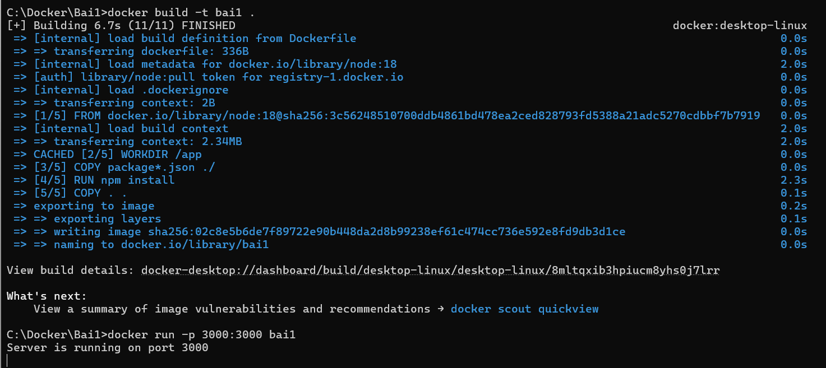

Kết quả

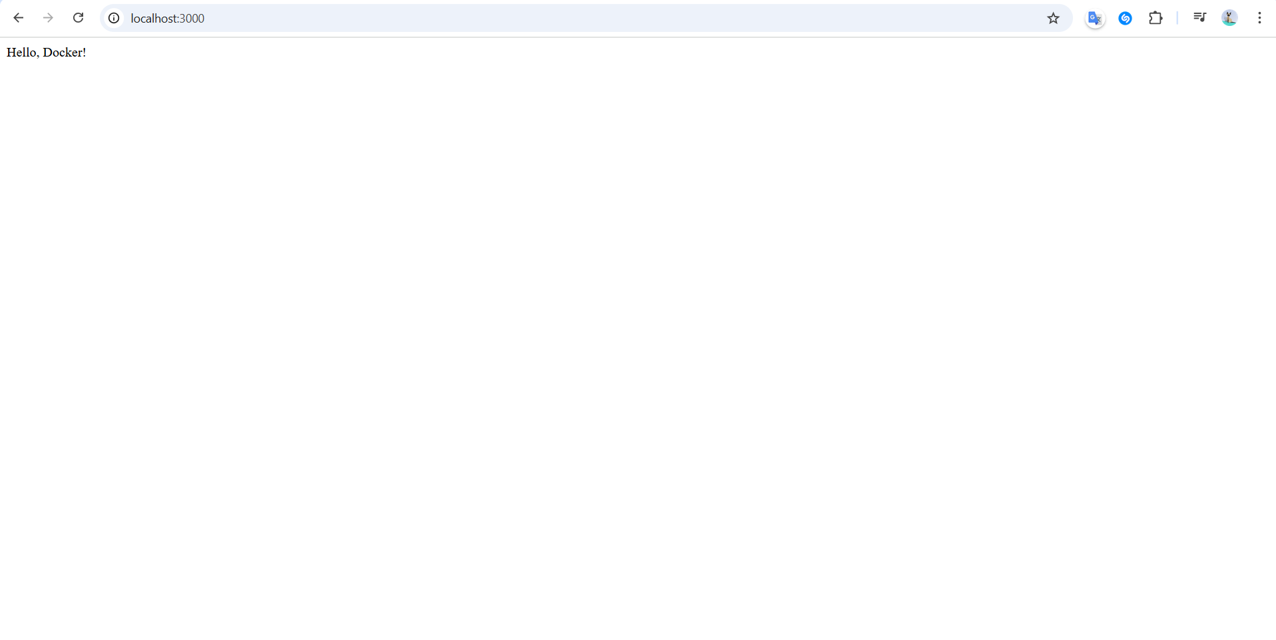

***Bài 2:***

Tạo các file app.py, Dockerfile, requirement

**App.py**

from flask import Flask

app = Flask(__name__)

@app.route('/')

def home():

return "Hello, Docker Flask!"

if __name__ == "__main__":

app.run(host="0.0.0.0", port=5000)

**Dockerfile**

# Sử dụng Python 3.9

FROM python:3.9

WORKDIR /app

COPY requirements.txt .

RUN pip install -r requirements.txt

COPY . .

EXPOSE 5000

CMD ["python", "app.py"]

**Requirements.txt**

Flask

**Thực hiện**

Docker build -t bai2 .

Docker run -p 5000:5000 bai2

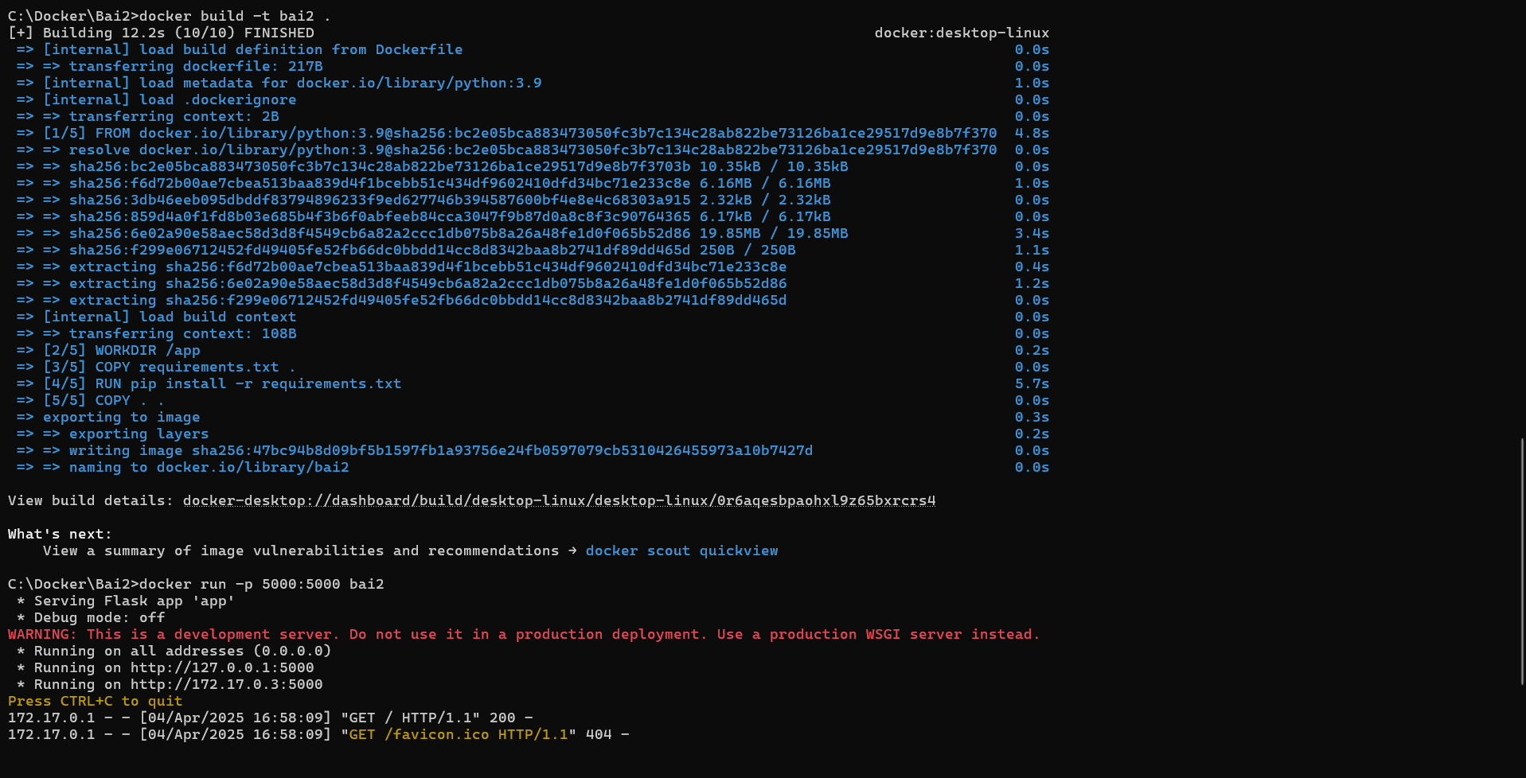

Kết quả

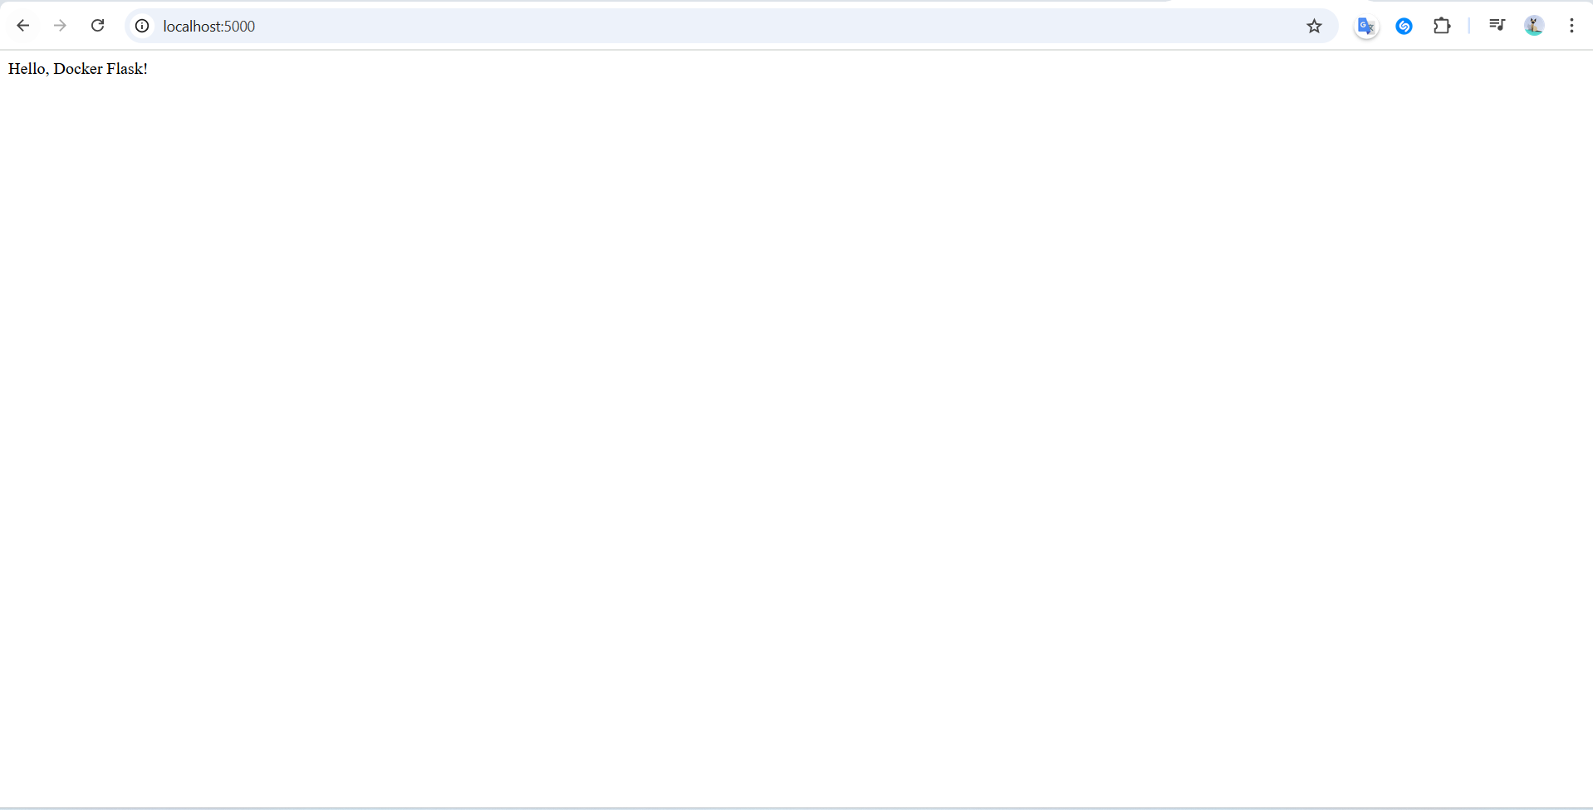

***Bài 3***

Tạo các file Dockerfile, .dockerignore

**Dockerfile**

# Sử dụng Node.js 18 Alpine làm base image

FROM node:18-alpine

# Đặt thư mục làm việc trong container

WORKDIR /app

# Sao chép package.json và package-lock.json để cài đặt dependencies trước

COPY package*.json ./

# Cài đặt dependencies

RUN npm install

# Sao chép toàn bộ code vào container

COPY . .

# Build ứng dụng

RUN npm run build

# Mở cổng 3000

EXPOSE 3000

# Chạy ứng dụng

CMD ["npm", "run", "preview"]

**.dockerignore**

node_modules

dist

.git

**Thực hiện**

Docker build -t bai3 .

Docker run -p 3001:3001 bai3

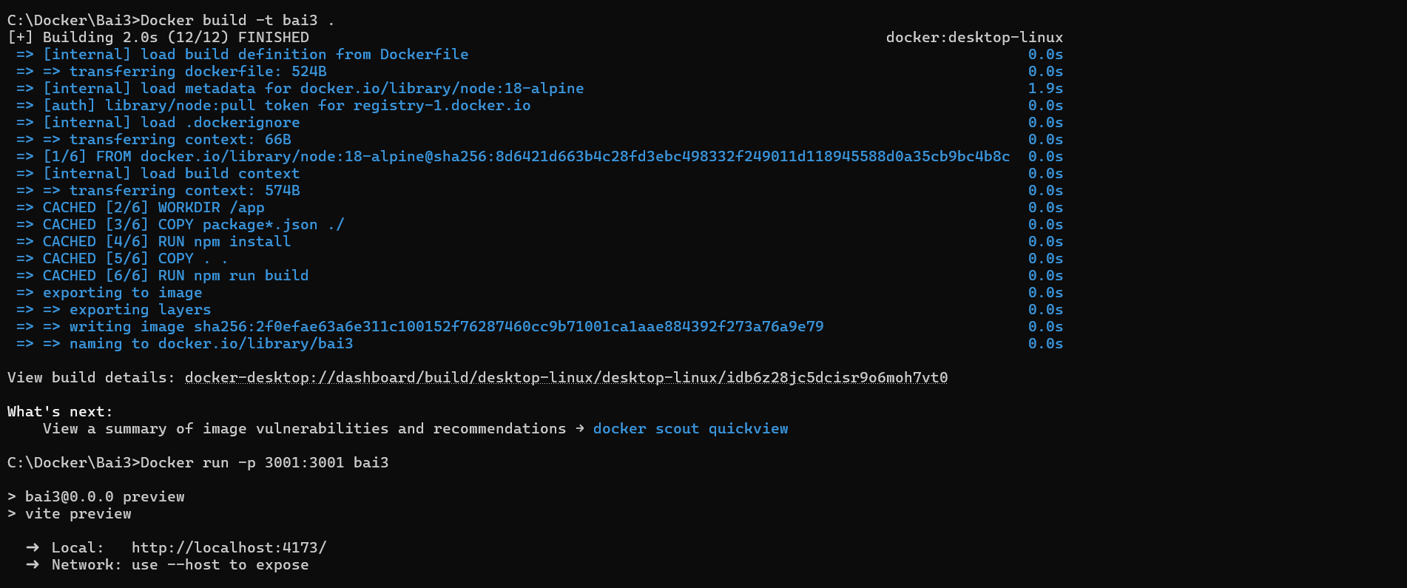

Kết quả (do chưa có data)

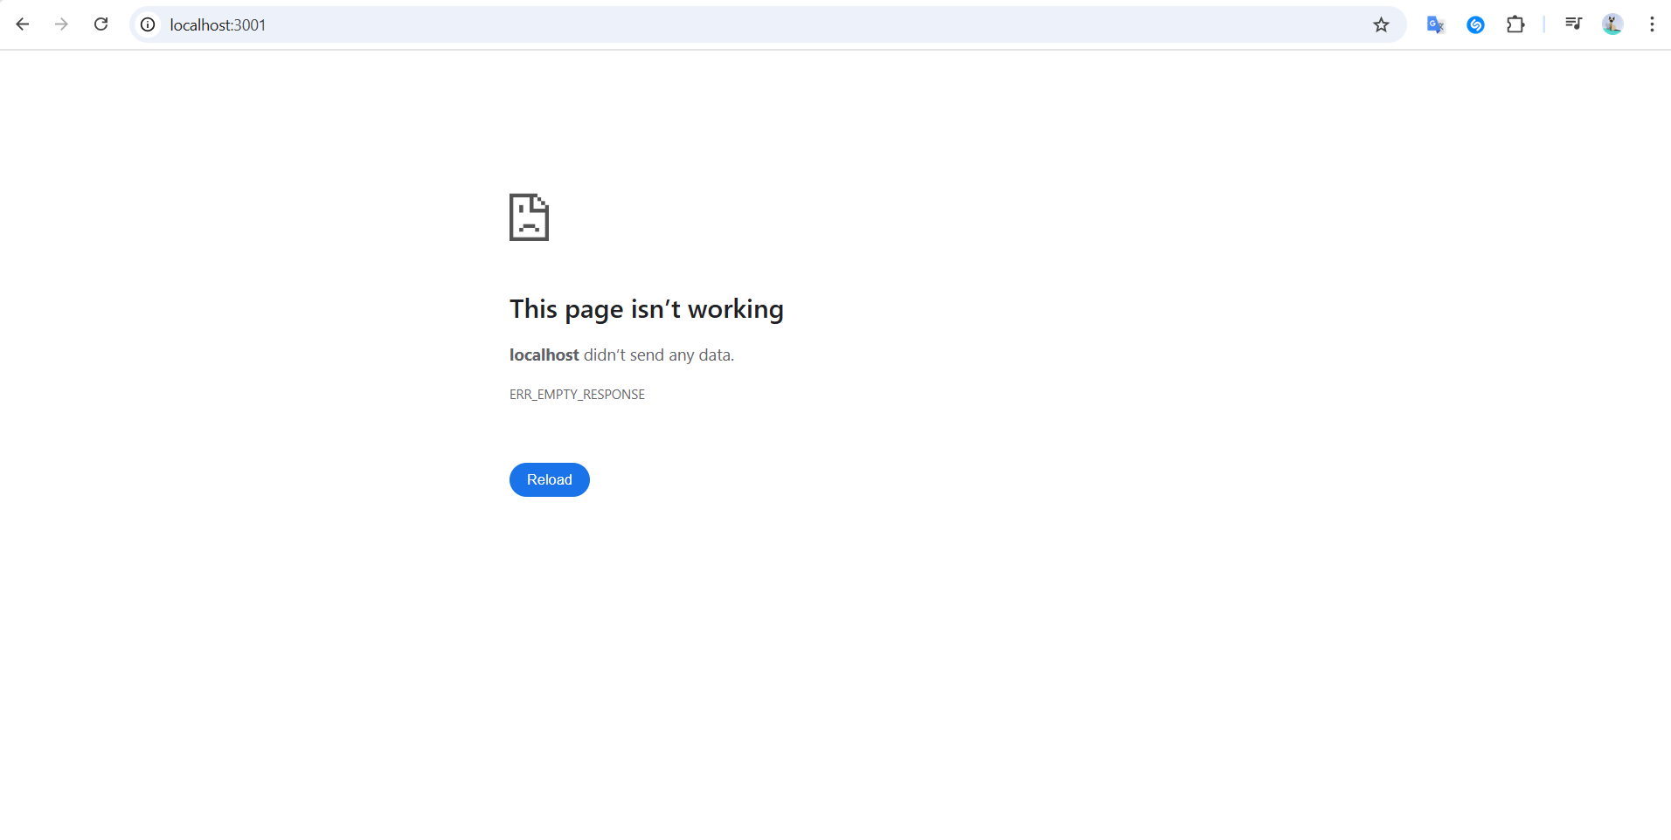

***Bài 4***

Tạo các file index.html, Dockerfile

**Index.html**

<!DOCTYPE html>

<html lang="en">

<head>

<meta charset="UTF-8">

<meta name="viewport" content="width=device-width, initial-scale=1.0">

<title>Hello Docker Nginx</title>

</head>

<body>

<h1>Hello, Docker with Nginx!</h1>

</body>

</html>

**Dockerfile**

# Sử dụng Nginx làm base image

FROM nginx:latest

# Sao chép file index.html vào thư mục mặc định của Nginx

COPY index.html /usr/share/nginx/html/index.html

# Mở cổng 80 để phục vụ trang web

EXPOSE 80

**Thực hiện**

docker build -t bai4 .

docker run -p 8080:80 bai4

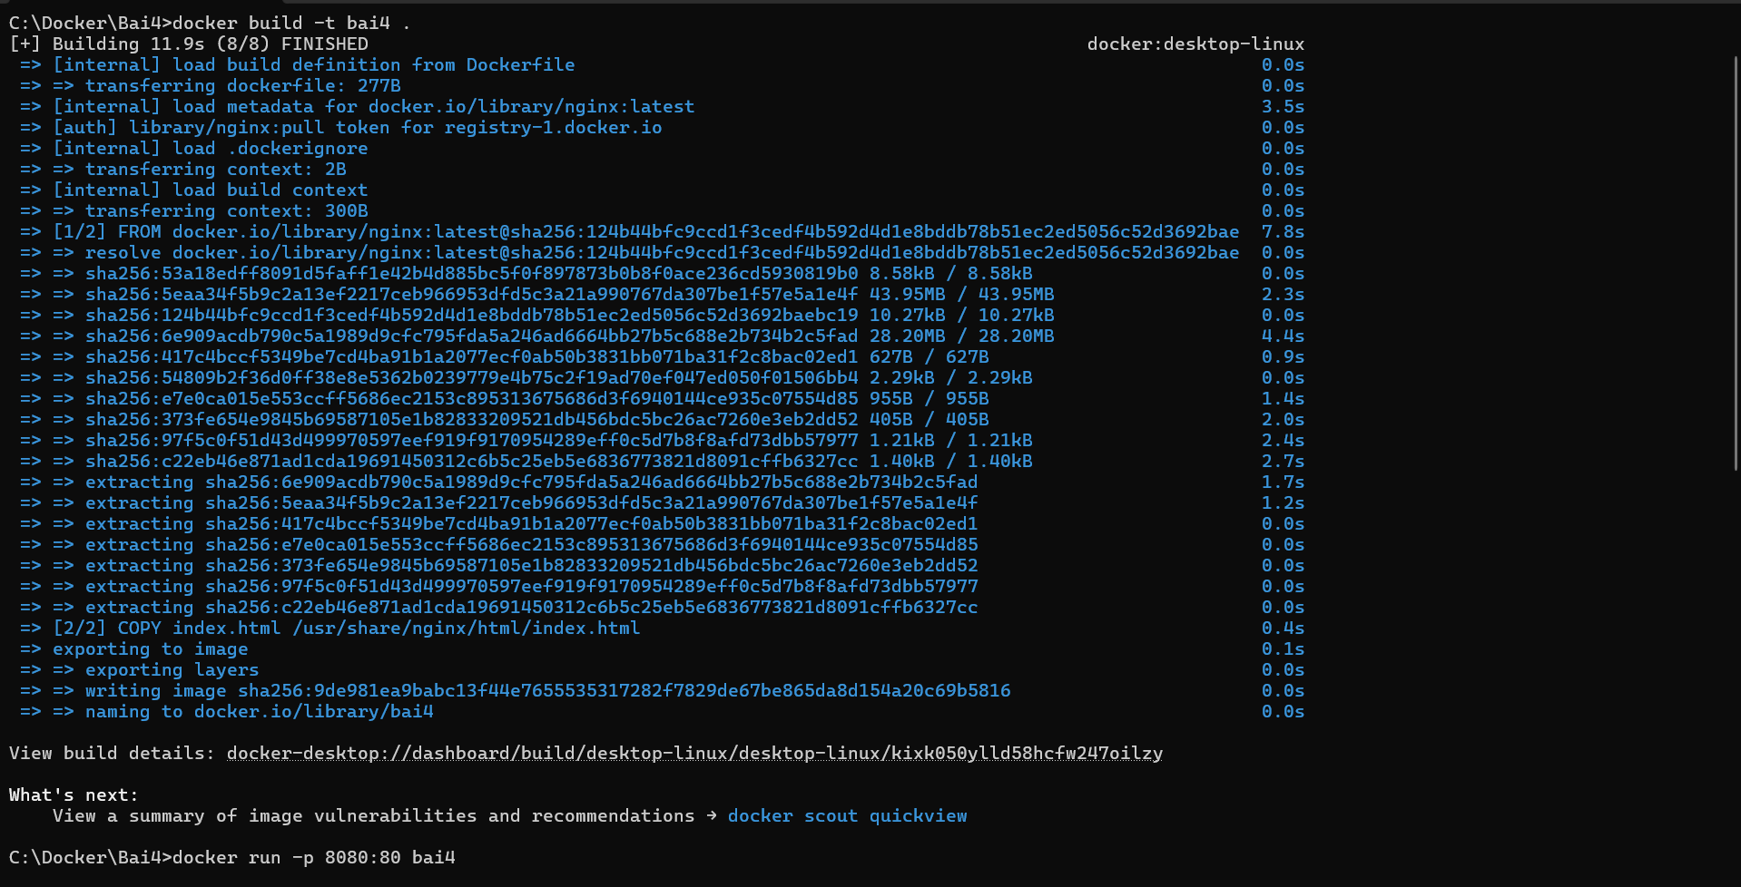

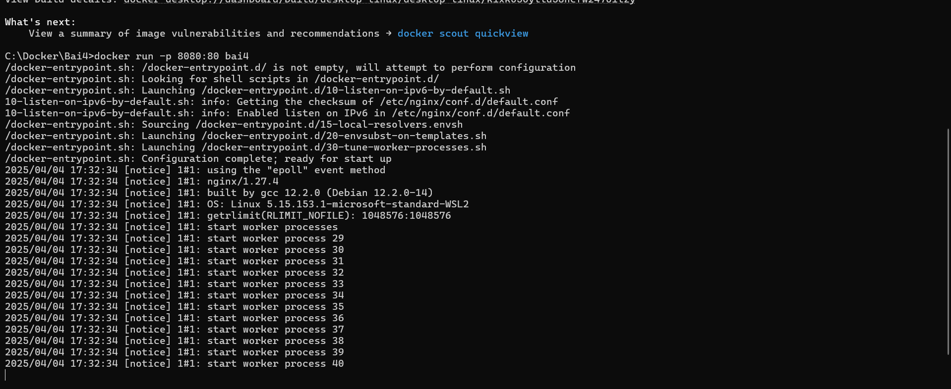

Kết quả

